Название познавательного маршрута | «Экскурсионный маршрут «Варшавское шоссе»
Ресурсы о регионе и районе маршрута | pdls_kursant@mosreg.ru  «Гимназия имени Подольских курсантов»  muz-zapov@adm.kaluga.ru  Музейный комплекс «Ильинские рубежи» был торжественно открыт 8 мая 1975г. на месте боёв частей 43-й армии, в том числе курсантов Подольских военных училищ, в октябре 1941г. Экспозиция музея отражает тему подвига курсантов Подольских военных училищ на Ильинском рубеже обороны в октябре 1941г. Для её создания была использована основная часть документов, фотографий, личных вещей участ-ников боёв, остатков оружия и других материалов, соб-ранных в своё время «Красными следопытами» Ильинской средней школы и переданных из школьного музея.  muz-zapov@adm.kaluga.ru  Военно-исторический центр "Маршал Победы - Георгий Константинович Жуков" является современным интерактивным музеем, уникальным для Калужской области. Новый музейный комплекс включает выставочные композиции, диораму «Штурм Берлина», а также интерактивную составляющую.  Экскурсия по памятным местам, расположенным на Варшавском шоссе, посвященным подвигу Подольских курсантов, призвана привлечь внимание подростков к сохранению памяти потомков о Великой Отечественной войне.
Предполагаемая целевая аудитория | Обучающиеся 7-10 классов
Сезон | Круглый год.
Ключевые направления | История #Культура #Патриотика #Традиции #Герои #Исследователи #Активный туризм #Родной_край
Маршрут интегрируется в образовательные программы | - образовательные программы основного общего образования (предметные области по ФГОС - естествознание;  - география; МХК, основы безопасности жизнедеятельности) в рамках внеурочной деятельности  - дополнительные общеобразовательные программы (туристско-краеведческая, техническая, естественно-научная направленности);  - программы воспитательной работы
Возможный уровень познавательной/образовательной нагрузки | Досуговый  Ознакомление с окружающим миром.  Просветительский  Углубленный в рамках изучения учебного предмета  Познавательно-исследовательская деятельность
Доступность для детей с ОВЗ и детей инвалидов | Доступен для детей с ОВЗ в составе смешанных групп (при сопровождении ассистентом), при отсутствии противопоказаний средней физической нагрузки.
Продолжительность маршрута | 2 дня
Протяженность маршрута | 145 км.
Пункты, через которые проходит маршрут | Автобус: Климовск – Балабаново – Обнинск – Малоярославец – Калуга – с. Ильинское  Поезд: Москва – Калуга 1 – село Ильинское (автобус)
Цели, и задачи маршрута | Цель экскурсии: - патриотическое воспитание молодежи на местном краеведческом материале, воспитание любви и уважения к Родине, к родному городу.  Задачи экскурсии:  - способствовать развитию нравственной личности средствами краеведения;  - обеспечить условия для формирования и развития общеучебных навыков;  - способствовать расширению, углублению и систематизации знаний о Великой Отечественной войне;  - формировать потребность в исследовательской деятельности в выбранном учащимися направлении.
Фотоматериал | Фотографии объектов показа, в городской или природной среде.  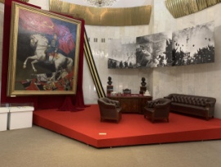  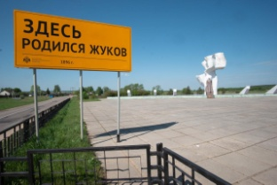  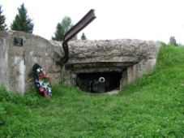  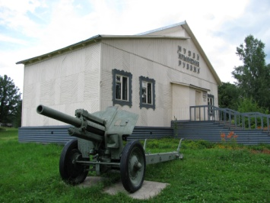
1 день. | Сбор группы в средней общеобразовательной школе № 18 имени Подольских курсантов г. Климовск.  Решение организационных вопросов. Посещение музея школы. Посадка в автобус (40 школьников + 4 взрос-лых). Проезд до села Ильинское Калужской области.  Посещение мемориального комплекса «Ильинские рубежи». Проезд в г. Калуга, заселение в отеле.
2 день | Завтрак в отеле. Посещение музея маршала Жукова.  Обзорная экскурсия по г. Калуга (по желанию, 90 руб.).  Отъезд в г. Климовск.

